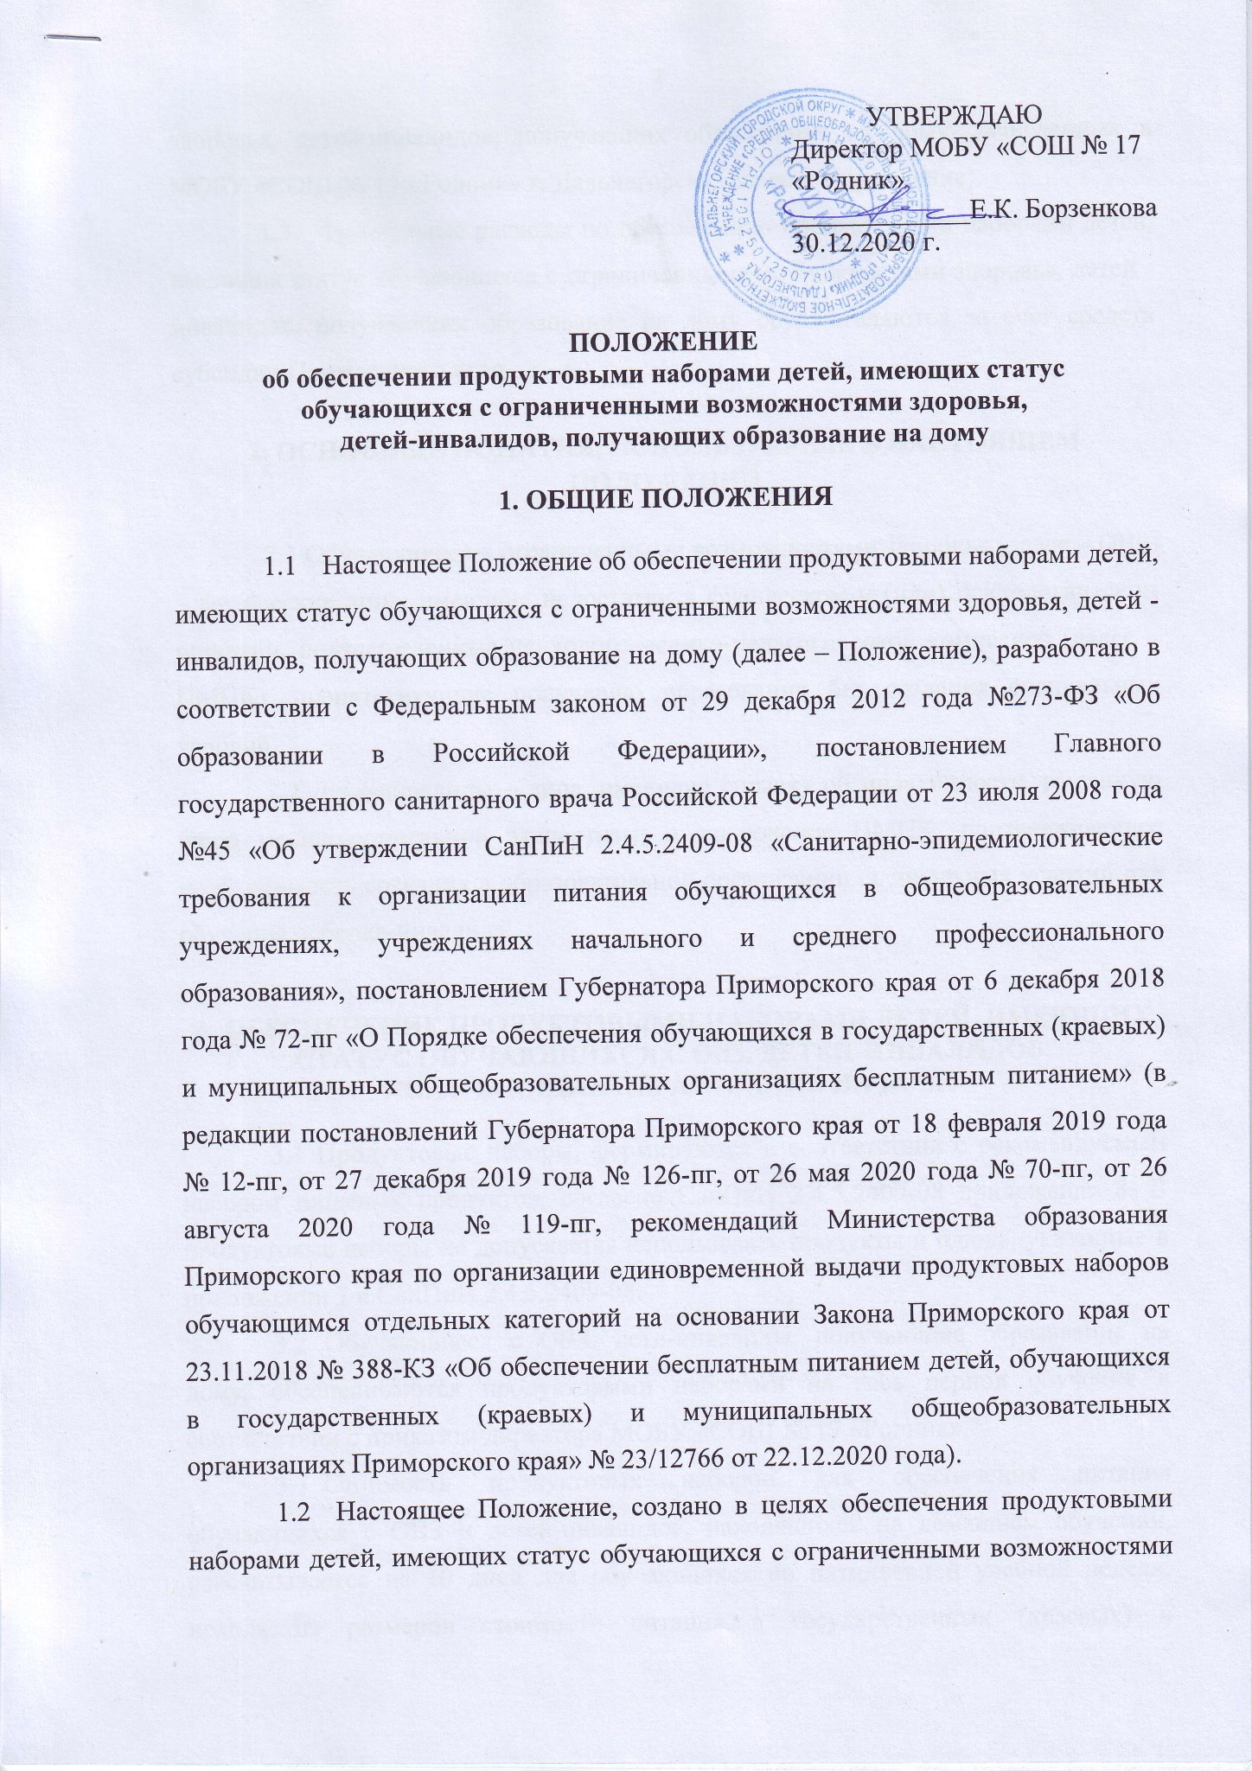

здоровья, детей-инвалидов, получающих образование на дому, зачисленных в МОБУ «СОШ № 17 «Родник» г. Дальнегорска (далее – Учреждение).

1.3.Финансовые расходы по обеспечению продуктовыми наборами детей, имеющих статус обучающихся с ограниченными возможностями здоровья, детей - инвалидов, получающих образование на дому осуществляются за счет средств субсидии Приморского края.

**2. ОСНОВНЫЕ ПОНЯТИЯ, ИСПОЛЬЗУЕМЫЕ В НАСТОЯЩЕМ ПОЛОЖЕНИИ**

2.1 Обучающиеся с ограниченными возможностями здоровья (далее – ОВЗ) – физические лица, имеющие недостатки в физическом и (или) психологическом развитии, подтвержденные психолого-медико-педагогической комиссией (далее – ПМПК), препятствующие получению образования без создания специальных условий.

2.2 Дети-инвалиды – лица, имеющие справку об инвалидности, выданную бюро медико-социальной экспертизы, и заключение ПМПК, подтверждающее необходимость создания в образовательной организации специальных условий для обучения ребенка-инвалида.

**3.БОБЕСПЕЧЕНИЕ ПРОДУКТОВЫМИ НАБОРАМИ ДЕТЕЙ, ИМЕЮЩИХ СТАТУС ОБУЧАЮЩИХСЯ С ОВЗ, ДЕТЕЙ-ИНВАЛИДОВ, ПОЛУЧАЮЩИХ ОБРАЗОВАНИЕ НА ДОМУ**

3.1 Продуктовые наборы, формируются в соответствии с рекомендуемым набором пищевых продуктов, согласно СанПиН 2.4.5.2409-08 приложения 8. В продуктовые наборы не допускается использовать продукты и блюда, указанные в приложении 7 к СанПиН 2.4.5.2409-08.

3.2 Обучающиеся с ОВЗ, дети-инвалиды, получающие образование на дому, обеспечиваются продуктовыми наборами на весь период обучения в соответствии с приказом директора МОБУ «СОШ № 17 «Родник».

3.3бСтоимость продуктовых наборов для обеспечения питания обучающихся с ОВЗ и детей-инвалидов, находящихся на домашнем обучении, рассчитывается на 10 дней для обучающихся по пятидневной учебной недели, исходя из размеров стоимости питания в государственных (краевых) и муниципальных общеобразовательных организациях, согласно постановлению Губернатора Приморского края от 26 августа2020 года № 119-пг, рекомендаций Министерства образования Приморского края по организации единовременной выдачи продуктовых наборов обучающимся отдельных категорий на основании Закона Приморского края от 23.11.2018 № 388-КЗ «Об обеспечении бесплатным питанием детей, обучающихся в государственных (краевых) и муниципальных общеобразовательных организациях Приморского края» № 23/12766 от 22.12.2020 года. Наборы формируются в соответствии с перечнем согласно приложению 1 к настоящему Положению.

3.4. Для предоставления продуктового набора один из родителей (законных представителей) обучающегося с ОВЗ, ребенка-инвалида предоставляет в образовательное учреждение:

1. заявление об обеспечении продуктовым набором обучающегося с ОВЗ, ребенка-инвалида согласно приложению 2 настоящего Положения;
2. согласие на обработку персональных данных согласно приложению 3 настоящего Положения;
3. копию документа, удостоверяющего личность законного представителя;
4. копию заключения ПМПК, подтверждающего, что обучающийся является лицом с ОВЗ, ребенком-инвалидом;
5. копию заключения врачебной комиссии, рекомендующего обучение на дому.

3.5 Основаниями для отказа в предоставлении обучающимся с ОВЗ, детям -инвалидам продуктового набора являются:

1. предоставление родителями (законными представителями) неполного пакета документов.
2. предоставление неправильно оформленных или утративших силу документов.
3. несоответствие обучающихся с ОВЗ и детей-инвалидов требованиям, установленным в пунктах 2.1 и 2.2 настоящего Положения.

3.6 Родители (законные представители) незамедлительно уведомляют в письменном виде директора МОБУ «СОШ № 17 «Родник», если обучающийся с ОВЗ, ребенок - инвалид в течение учебного года временно по причине болезни, лечения в организациях здравоохранения, реабилитационных мероприятий в учреждениях санаторного типа системы здравоохранения или социального обслуживания не может осуществлять образование на дому. При получении заявления от родителя (законного представителя) обучающегося с ОВЗ, ребенка-инвалида о приостановке обучения на дому. Директор МОБУ «СОШ № 17 «Родник» издает приказ о временной приостановке предоставления продуктового набора. Возобновление предоставления продуктового набора осуществляется со следующего дня после представления родителями (законными представителями) справки о выздоровлении ребенка, подтверждающую уважительную причину и сроки отсутствия.

3.7 Учет количества дней питания осуществляется строго по факту присутствия обучающегося с ОВЗ и ребенка-инвалида, получающего образование на дому, на учебных занятиях. Классный руководитель обучающегося заполняет «Табель учета посещаемости детей», подписывает по окончанию месяца и сдает заведующему структурного подразделения. Заведующий структурным подразделением на основании данных «Табеля учета посещаемости детей» составляет «Ведомость на получение продуктового набора обучающегося с ОВЗ, ребенка-инвалида, получающих образование на дому» согласно приложению 4 настоящего Положения.

3.8 Продуктовый набор выдается по графику, утвержденному директором школы на текущий месяц в часы работы образовательного учреждения. Продуктовый набор выдается 1 раз в 10 дней, в некоторых случаях (неполный учебный месяц в соответствии с учебным графиком (начало каникул, выход с каникул), конец финансового года, убытие ребенка на длительное лечение и т.п.) продуктовый набор может быть выдан менее/более чем за 10 дней с перерасчетом набора продуктов и его стоимости пропорционально дням обучения. Родители (законные представители), предъявляют документ удостоверяющий личность и получают продуктовый набор по ведомости, удостоверяя факт получения продуктового набора личной подписью. В случае неявки в день получения продуктового набора родители (законные представители) уведомляют образовательное учреждение о причинах неявки и получают продуктовый набор в течение следующего дня.

3.9 Замена продуктового набора на денежную компенсацию не производится.

Приложение 1

Утверждаю

Директор МОБУ «СОШ № 17 «Родник»

_____________Е. К. Борзенкова

(подпись)

**Перечень продуктового набора для обучающихся с ОВЗ и детей-инвалидов, находящихся на домашнем обучении 1-4 классов**

**(при пятидневной учебной недели на 10 дней)**

|  |  |  |
| --- | --- | --- |
| Наименование | Грамм | Энергетическая ценность, ккал на 100 гр. |
| Рыба консервы (сайра, горбуша) 240 г. банка | 240,0 | 260 |
| Макаронные изделия | 700,0 | 338 |
| Сахар-песок | 700,0 | 387 |
| Сок натуральный | 1500,0 | 46 |
| Печенье | 600,0 | 451 |
| Крупа рисовая | 700,0 | 333 |
| Крупа гречневая | 700,0 | 308 |
| Молоко сгущенное с сахаром 8,5% жирности | 380,0 | 328 |
| Консервы (кукуруза, горошек) | 600,0 | 40 |
| Масло растительное | 500,0 | 899 |
| Молоко | 3000,0 | 62 |
| Икра кабачковая консервированная | 500,0 | 78 |
| Джем | 200,0 | 276 |
| Кисель | 200,0 | 63 |
| Консервы мясные (говядина тушеная 338 г.) | 676,0 | 220 |

Из расчета на 1-го чел. на 1 день стоимостью 125 рублей 00 копеек в день.

Пятидневная учебная неделя: 125,0*10дней = 1250 рублей.

**Перечень продуктового набора № 2 для обучающихся с ОВЗ и**

**детей-инвалидов, находящихся на домашнем обучении 5-11 классов**

**(при пятидневной учебной недели на 10 дней)**

|  |  |  |
| --- | --- | --- |
| Наименование | Грамм | Энергетическая ценность, ккал на 100 гр. |
| Рыба консервы (сайра, горбуша) 240 г. банка | 480,0 | 260 |
| Макаронные изделия | 700,0 | 338 |
| Сахар-песок | 700,0 | 387 |
| Сок натуральный | 1500,0 | 46 |
| Печенье | 600,0 | 451 |
| Крупа рисовая | 700,0 | 333 |
| Крупа гречневая | 700,0 | 308 |
| Молоко сгущенное с сахаром 8,5% жирности | 380,0 | 328 |
| Консервы (кукуруза, горошек) | 600,0 | 40 |
| Масло растительное | 500,0 | 899 |
| Молоко | 1000,0 | 62 |
| Икра кабачковая консервированная | 500,0 | 78 |
| Джем | 200,0 | 276 |
| Кисель | 200,0 | 63 |
| Консервы мясные (говядина тушеная 338 г.) | 676,0 | 220 |

Из расчета на 1-го чел. на 1 день стоимостью 125 рублей 00 копеек в день.

Пятидневная учебная неделя: 125,0*10дней = 1250 рублей.

Приложение 2

Директору МОБУ «СОШ № 17 «Родник»

Е. К. Борзенковой

гр._________________________________

(Ф.И.О.)

паспорт серия__________№____________

выдан ______________________________

____________________________________

____________________________________

____________________________________

адрес регистрации____________________

____________________________________

ЗАЯВЛЕНИЕ

В соответствии с «Положением об обеспечении продуктовыми наборами детей, имеющих статус обучающихся с ограниченными возможностями здоровья, детей-инвалидов, получающих образование на дому» МОБУ "СОШ № 17 «Родник» г. Дальнегорска, прошу обеспечивать продуктовым набором

(Ф.И.О., дата рождения ребенка)

обучающегося __________класса в связи с тем, что он/она является обучающимся с ОВЗ/ребенком-инвалидом, получающим образование на дому на основании заключения медицинской организации. Идентификационный номер налогоплательщика_____________________________________ страховой номер индивидуального лицевого счёта в Пенсионном фонде России (СНИЛС)______________________________.

С условиями предоставления мер социальной поддержки обучающихся с ограниченными возможностями здоровья, детей-инвалидов, в виде бесплатного продуктового набора ознакомлен (а).

«_____»_____________

(дата) (подпись) (расшифровка)

Приложение 3

СОГЛАСИЕ   
НА ОБРАБОТКУ ПЕРСОНАЛЬНЫХ ДАННЫХ

Я, _______________________________________________________________,

(*ФИО)*

паспорт___________ выдан _______________________________________________,

*(серия, номер) (когда и кем выдан)*

адрес регистрации:_______________________________________________________,

даю свое согласие на обработку в**__________________________________________**

моих персональных данных, относящихся исключительно к перечисленным ниже категориям персональных данных: фамилия, имя, отчество; пол; дата рождения; тип документа, удостоверяющего личность; данные документа, удостоверяющего личность; гражданство.

Я даю согласие на использование персональных данных исключительно в целях__________________________________________________________________________________________________________________________________________, а также на хранение данных об этих результатах на электронных носителях.

Настоящее согласие предоставляется мной на осуществление действий в отношении моих персональных данных, которые необходимы для достижения указанных выше целей, включая (без ограничения) сбор, систематизацию, накопление, хранение, уточнение (обновление, изменение), использование, передачу третьим лицам для осуществления действий по обмену информацией, обезличивание, блокирование персональных данных, а также осуществление любых иных действий, предусмотренных действующим законодательством Российской Федерации.

Я проинформирован, что**__________________________________** гарантирует

обработку моих персональных данных в соответствии с действующим законодательством Российской Федерации как неавтоматизированным, так и автоматизированным способами.

Данное согласие действует до достижения целей обработки персональных данных или в течение срока хранения информации. Данное согласие может быть отозвано в любой момент по моему письменному заявлению. Я подтверждаю, что, давая такое согласие, я действую по собственной воле и в своих интересах.

 "____" ___________ 20__ г.              _______________ /_______________/

*Подпись Расшифровка подписи*

Утверждаю

Директор МОБУ «СОШ № 17 «Родник»

_____________Е. К. Борзенкова

(подпись)

«___»______________20__г.

**Ведомость на получение продуктового набора обучающихся с ограниченными возможностями здоровья, детей-инвалидов, находящихся на домашнем обучении**

В _______ 202_ г. (за _____ 202_ г.)

месяц месяц

МОБУ «СОШ № 17 «Родник»

общеобразовательное учреждение

|  |  |  |  |  |  |  |  |
| --- | --- | --- | --- | --- | --- | --- | --- |
| №  п/п | ФИО  обучающегося | Класс | Кол-во дней занятий | Стоимость ежедневного питания (руб.) | Сумма (руб.) | Подпись родителя (законного представителя) | Расшифровка подписи родителя (законного представителя) |
| 1 |  |  |  |  |  |  |  |
|  |  |  |  |  |  |  |  |
|  |  |  |  |  |  |  |  |
|  |  |  |  |  |  |  |  |
|  |  |  |  |  |  |  |  |
|  |  |  |  |  |  |  |  |
|  |  |  |  |  |  |  |  |

Подпись родителя (законного представителя) заверяю

Директор МОБУСОШ №17 «Родник» ___________________Е. К. Борзенкова

(ФИО) (подпись)